- 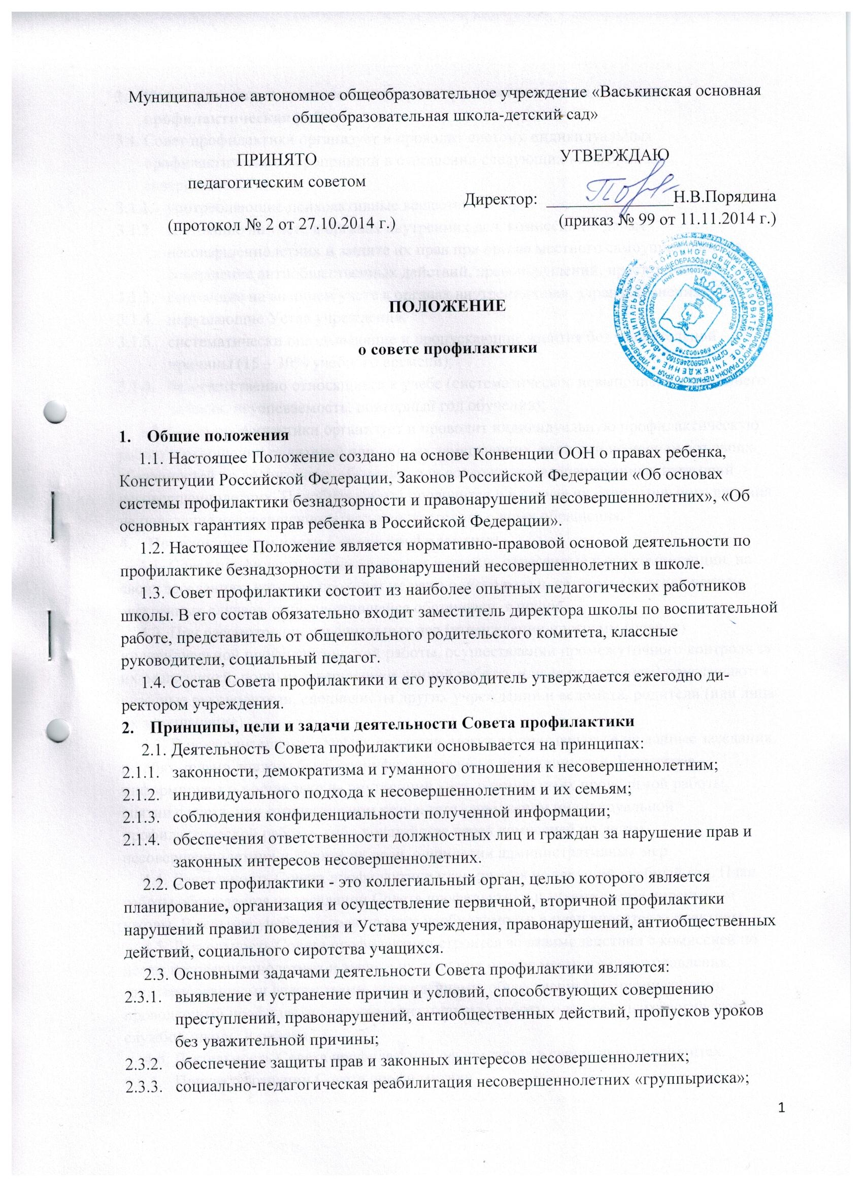3. Категории лиц, в отношении которых проводится индивидуальная профилактическая работа
  - Совет профилактики организует и проводит систему индивидуальных профилактических мероприятий в отношении следующих категорий несовершеннолетних:
    - употребляющие психоактивные вещества;
    - состоящие на учете в органах внутренних дел, комиссии по делам несовершеннолетних и защите их прав при органе местного самоуправления за совершение антиобщественных действий, правонарушений, преступлений;
    - состоящие на внешнем учете в органах внутренних дел, здравоохранения;
    - нарушающие Устав учреждения;
    - систематически опаздывающие и пропускающие занятия без уважительной причины (15 – 30% учебного времени);
    - безответственно относящиеся к учебе (систематическое невыполнение домашнего задания, неуспеваемость, повторный год обучения);
  - Совет профилактики организует и проводит индивидуальную профилактическую работу в отношении родителей или лиц, их замещающих, если они не исполняют своих обязанностей по воспитанию, обучению или содержанию вышеназванных категорий несовершеннолетних. Подобная работа проводится и в случае их отрицательного влияния на поведение несовершеннолетних или жестокого с ними обращения.
- Порядок деятельности Совета профилактики
  - Совет профилактики рассматривает вопросы, отнесенные к его компетенции, на своих заседаниях, которые проходят не реже одного раза в четверть (за исключением экстренных случаев, либо сложившейся обстановки в школе.
  - При рассмотрении персональных дел (утверждении программ (планов) индивидуальной профилактической работы, осуществлении промежуточного контроля за их реализацией, полным завершением данной работы, или ее продлением) приглашаются классные руководители, специалисты других учреждений и ведомств, родители (или лица их замещающие).
  - В исключительных случаях родители, могут не приглашаться на данные заседания, но обязательно должны быть проинформированы о положении дел. Учащегося информируют о постановке на внутренний учет, о результатах проводимой работы, снятии с учета, при отрицательном результате - продлении индивидуальной профилактической работы, либо ходатайстве перед комиссией по делам несовершеннолетних и защите их прав, о принятии административных мер.
  - Деятельность Совета профилактики планируется на текущий учебный год. План работы обсуждается на заседании Совета профилактики и утверждается директором школы. В течение учебного года по мере необходимости в план вносятся коррективы.
  - Деятельность Совета профилактики строится во взаимодействии с комиссией по делам несовершеннолетних и защите их прав при органе местного самоуправления, заинтересованными ведомствами, учреждениями, общественными организациями, проводящими профилактическую воспитательную работу, а также с психологической службой школы и района.
  - Деятельность Совета профилактики оформляется в следующих документах.
    - Приказ о создании Совета профилактики
    - Положение о Совете профилактики
    - Журнал протоколов заседаний Совета профилактики
    - Программы (планы) индивидуальной профилактической работы с учащимися, состоящими на внутреннем и внешнем учете
    - Списки учащихся, семей состоящих на внутреннем и внешнем учете
    - Соглашение (договор) с родителями (или лицами их замещающими) учащегося о совместной деятельности по оказанию психолого-социально-педагогической помощи семье и учащемуся.
  - Совет профилактики подотчетен директору школы.
  - Деятельность Совета профилактики контролируется педагогическим советом школы.
- Содержание деятельности Совета профилактики
  - Совет профилактики осуществляет аналитическую деятельность:
    - изучает вопрос об успеваемости и посещаемости учащихся за учебную четверть;
5.1.2. изучает уровень преступности и правонарушений среди учащихся школы;
5.1.3. изучает состояние профилактической деятельности гимназии, эффективность проводимых мероприятий;
5.1.4. выявляет детей с девиациями в поведении;
5.1.5. определяет причины и мотивы антиобщественного поведения учащихся.
  - Совет профилактики осуществляет непосредственную деятельность по профилактике правонарушений учащихся:
    - рассматривает персональные дела учащихся с антиобщественным поведением;
    - определяет программу (план) индивидуальной профилактической работы с учащимся и представляет ее (его) на утверждение директору школы;
    - направляет в случае необходимости учащегося или его родителей на консультации к специалистам (психологу, дефектологу, медицинскому, социальному работнику и т.п.);
    - осуществляет постановку и снятие учащегося с внутреннего учета в школе;
    - организует в особо сложных случаях индивидуальное шефство над учащимся;
    - вовлекает учащихся, состоящих на внутреннем и внешнем учете в объединения дополнительного образования детей;
    - осуществляет профилактическую работу с неблагополучными семьями;
    - заслушивает на своих заседаниях отчеты отдельных классных руководителей, педагогических работников, других специалистов, привлеченных к проведению индивидуальной профилактической работы, о состоянии данной работы;
    - информирует директора школы о состоянии проводимой работы с учащимися, исполнительской дисциплины привлеченных работников школы;
    - определяет сроки проведения индивидуальной профилактической работы с учащимся.
  - Совет профилактики осуществляет организационную деятельность:
    - ставит перед соответствующими организациями вопрос о привлечении родителей, не выполняющих свои обязанности по воспитанию детей, к установленной законодательством ответственности;
    - при отсутствии положительных результатов в проводимой работе информирует об этом директора школы, инициирует принятие постановления комиссии по делам несовершеннолетних и защите их прав при органе местного самоуправления о проведение индивидуальной профилактической работы с привлечением специалистов других ведомств в соответствии со ст.6 ФЗ №120 «Об основах системы профилактики безнадзорности и правонарушений несовершеннолетних»;
    - ходатайствует перед комиссией по делам несовершеннолетних и защите их прав при органе местного самоуправления, органами внутренних дел о досрочном снятии с внешнего учета реабилитированных учащихся;
    - выносит проблемные вопросы на обсуждение педагогического совета школы для принятия решения;
    - оказывает помощь педагогам, работающим с данным учащимся.оказывает помощь родителям или лицам, их заменяющих;
    - организует обучение педагогического коллектива современным формам и методам профилактической деятельности.

